Контрольная работа

"Предоперационная оценка"

## Какие основные задачи предоперационной оценки?

Предоперационная оценка складывается из сбора информации о больном и составления плана анестезии. Общая задача заключается в снижении осложнений и смертности в результате лечебных действий.

В идеале, предоперационная оценка выполняется специалистом, который будет проводить анестезиологическое пособие. Анестезиолог должен ознакомиться с хирургическим диагнозом, определить вовлеченные в патологический процесс системы органов, выяснить характер планируемого вмешательства. Во время беседы, объективного обследования и знакомства с имеющейся медицинской документацией определяют физический и психический статус больного. Регистрируются текущие медицинские назначения и собирается весь лекарственный аллергологический анамнез. Пациента следует спросить о курении, употреблении алкоголя и наркотических веществ. Информация о предшествующих наркозах представляет особый интерес - выясняются детали любых анестезиологических осложнений, проблем с интубацией, отсроченного пробуждения, злокачественной гипертермии, продленной нейромышечной блокады или наличия в послеоперационном периоде эпизодов тошноты и рвоты. Исходя из полученных данных, анестезиолог решает, есть ли необходимость в дополнительном предоперационном обследовании или консультациях, затем формулирует план анестезиологического пособия.

Информированное согласие. Обсуждаются альтернативы, потенциальные осложнения, соотношение риск/эффективность и на вопросы больного даются полные ответы. Если беседа проводится специалистом, который в дальнейшем не будет проводить анестезию, пациента следует предупредить об этом и объяснить, что вся полученная информация будет передана лечащему анестезиологу. Хорошо проведенная предоперационная оценка способствует формированию доверительных взаимоотношений доктор-больной, что значительно уменьшает тревожность пациента и в известной степени влияет на послеоперационное восстановление и исход лечения.

## Что представляет собой классификация объективного статуса Американского общества анестезиологов (ASA)?

Классификация ASA была создана в 1940 г. для целей статистических исследований и стационарных записей. Она применима среди анестезиологов для сравнения результатов и в качестве удобного средства сообщения о состоянии объективного статуса больного. К несчастью, она не вполне ясна, и один пациент может быть отнесен к разным классам разными анестезиологами. Кроме того, более высокий класс по ASA только приблизительно предсказывает анестезиологический риск. Согласно последней модификации 1961 г. существует 5 классов:

Класс 1 - здоровый пациент, медицинские проблемы отсутствуют.

Класс 2 - легкое системное заболевание.

Класс 3 - серьезное системное заболевание, в стадии компенсации.

Класс 4 - серьезное системное заболевание, постоянная угроза для жизни.

Класс 5 - умирающий больной, не ожидается выживания в течение 24 ч после операции.

Пометка "с" добавляется к номеру класса, если операция срочная. Донор органа обычно обозначается как класс 6.

## Опишите две ключевые особенности исследования дыхательных путей

Современная практика показывает необходимость оценки ротоглотки и подбородочной области. Ротоглотку исследуют в положении больного сидя с разогнутой шеей, при высунутом языке и в момент фонации. Выделяют четыре класса ротоглотки, впервые описанные Mallampati, сгруппированные соответственно визуализируемым структурам.

Класс I - мягкое небо, зев, язычок, передние и задние небные дужки.

Класс II - мягкое небо, зев, язычок.

Класс III - мягкое небо, основание язычка.

Класс IV - только мягкое небо.

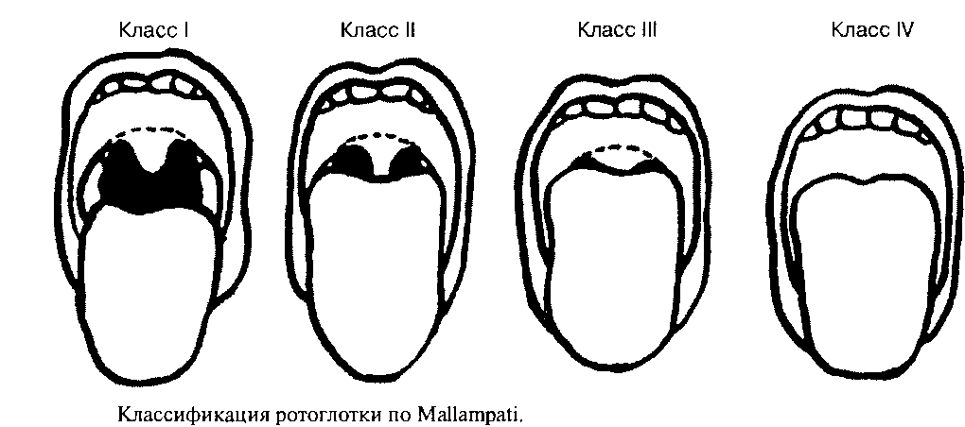

Подбородочной областью называется пространство между щитовидным хрящем и внутренней стороной подбородка, которое измеряют у пациентов в положении сидя при вытянутой вперед шее.

Mallampati обнаружил корреляцию между повышением орофарингеального класса и снижением степени визуализации голосовой щели при ларингоскопии. Позднее Benumof продемонстрировал, что более высокий орофарингальный класс, сочетавшийся с подбородочным расстоянием менее 2 поперечных пальцев, лучше предсказывает увеличение трудностей при интубации. Другие характерные особенности, свидетельствующие о повышенной вероятности трудной интубации, включают нарушение разгибания шеи, снижение растяжимости тканей, большой язык, крупные верхние резцы, узкий свод неба, снижение подвижности височно-нижнечелюстного соединения, короткая толстая шея.

## В течение какого времени перед операцией больной не должен принимать пищу?

Современные рекомендации для взрослых без факторов риска аспирации (см. вопрос 5) - исключение приема твердой пищи в течение 6-8 ч; пероральная премедикация вместе с небольшим глотком воды может назначаться за 1-2 ч до анестезии.

Стандартные рекомендации для детей следующие:

1. Младенцам <6 мес. чистую воду дают не менее чем за 2 ч до операции.

2. Твердую еду и молоко - не менее чем за 4 ч до операции дают младенцам <6 мес; не менее чем за 6 ч - детям от 6 мес. до 3 лет; не менее чем за 8 ч - детям старше 3 лет.

## У каких больных повышен риск аспирации?

К группе высокого риска относятся больные с любым нарушением проходимости пищеварительного тракта, эпизодами гастроэзофагеального рефлюкса, диабетом (парез желудка), фактом недавнего приема твердой пищи, повышенным внутрибрюшным давлением (ожирение, асцит), беременностью, угнетенным сознанием или фактом недавнего назначения опиоидов (снижение скорости опорожнения желудка). Кроме того, факторами высокого риска аспирации являются назоорофарингеальное или гастродуодснальное кровотечение, травма дыхательных путей, срочное оперативное вмешательство.

## Какие специфические медицинские и анестезиологические проблемы связаны с ожирением?

Ожирение определяется как превышение расчетной идеальной массы тела более чем на 20%. У больных с ожирением чаще встречаются диабет, гипертензия, ИБС. У пациентов этой группы чаще возникают трудности с проведением масочной вентиляции и с интубацией. При ожирении уменьшается функциональная остаточная емкость, повышается потребление 02 и продукция С02, часто нарушается вентиляция - от легких вентиляционно-перфузионных расстройств до выраженной гиповентиляции и обструктивного сонного апноэ (пиквикский синдром). Эти изменения способствуют более быстрой десатурации во время апноэ. Если больные страдают пиквикским синдромом, у них может быть легочная гипертензия с проявлениями правожелудочковой недостаточности или без них. Повышенное внутрибрюшное давление связано с развитием пищеводных грыж и рефлюкса. В связи с повышенным желудочным объемом и пониженным рН тучные больные входят в группу риска аспирационных осложнений. Фармакокинетика многих анестетиков изменяется. К тому же, регионарная анестезия вызывает большие трудности и чаще оказывается неэффективной.

## Какие состояния, выявленные при предоперационной оценке, наиболее часто ведут к изменениям в плане анестезии?

В исследовании Флоридского университета установлено, что планы анестезии менялись у 20% больных (включая 15% больных классов 1 и 2 по классификации ASA) в связи с выявлением при предоперационной оценке различных патологических состояний. Наиболее распространенными были желудочный рефлюкс, инсулинзависимый диабет, астма и ожидаемые трудности при интубации. Эти данные подтверждают, что по возможности предоперационный осмотр больных следует проводить раньше, чем за день до оперативного вмешательства.

## Что значит "соответствующее предоперационное лабораторное обследование"? Каким больным необходимо проводить электрокардиографию, рентгенографию грудной клетки?

Наблюдается тенденция к уменьшению количества лабораторных исследований, большинство из которых следует назначать, исходя из данных анамнеза (см. табл).

## Упрощенная стратегия предоперационного лабораторного и инструментального обследования*

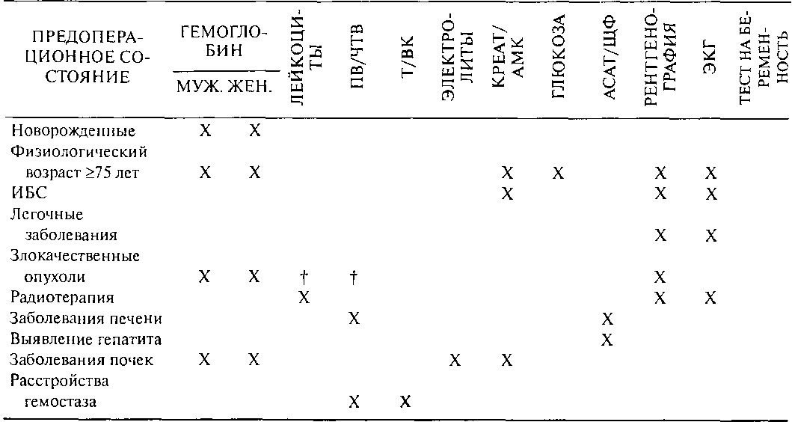

* При минимально инвазивных операциях (катаракты, диагностическая артроскопия) исследования не показаны. При умеренно инвазивных вмешательствах (операции, при которых кровопотеря или гемодинамические колебания редки) следует руководствоваться клинической целесообразностью объема обследования. X - выполнение; f - выполнение только для лейкемии; ПВ - протромбиновое время; ЧТВ - частичное тромбопластиновое время; Т - тромбоциты; ВК - время кровотечения; креат/АМК - креатинин или азот мочевины крови; АсАТ - аспартатаминотрансфераза; ЩФ - щелочная фосфатаза; ЭКГ - электрокардиография; ЦНС- центральная нервная система.

Перепечатано с разрешения из: Roizen М: Preoperative lab testing: "What do we need?" In 49th Annual Refresher Course Lectures and Clinical Update Program. San Fransisco, ASA, 1998.



## Каков минимально допустимый уровень гематокрита для плановых операций?

Не существует определенного минимума, он зависит от клинической ситуации. Гемоглобин или гематокрит - только одно звено доставки кислорода. Доставка кислорода зависит от значений гематокрита, сердечного выброса, сатурации оксигемоглобина в артериальной крови и вязкости крови (обратно пропорциональна гематокриту). Необходимо принимать во внимание также патологические состояния, которые повышают риск неадекватной оксигенации жизненно важных органов. К этим заболеваниям относятся ИБС, недостаточность мозгового кровообращения, поражение сосудов почек. Наконец, должны быть оценены потенциальная кровопотеря и рост потребности в кислороде, связанные с предполагающейся операцией.

У больных 1-2 класса по классификации ASA при адекватном ОЦК и стабильных гемодинамических показателях, в случае минимальной ожидаемой кровопотери, допустимо снижение гематокрита до 18% без гемотрансфузии. У больных с хорошо компенсированными системными заболеваниями (класс 3 по ASA) в сходных условиях следует поддерживать гематокрит на уровне не ниже 24%. У больных с ИБС или другими сосудистыми поражениями, гаматокрит должен быть >30%. При травме и потенциальной полиорганной недостаточности уровень гематокрита следует поддерживать >35%.

## Каким больным следует исследовать функции внешнего дыхания (ФВД)?

Рутинное использование методов исследования ФВД у курильщиков и пациентов с легочными заболеваниями не рекомендуется, поскольку чувствительность их невелика, а коммерческая цена достаточно высока. В большинстве случаев анамнез, аускультация и рентгенография позволяют определиться с планом анестезии. У пациентов, которым предстоит резекция легкого, определение ФВД в сочетании с исследованием вентиляционно-перфузионных отношений помогает проводить периоперационную терапию и предсказывать исход лечения. Предполагаемый послеоперационный объем форсированного выдоха за 1 с (ОФВ)) <800 мл является противопоказанием для резекции легкого. ФВД иногда могут исследоваться у больных с клинически проявляющимися легочными заболеваниями, если предстоят вмешательства на верхнем этаже брюшной полости или иные продолжительные и обширные операции, поскольку эти тесты могут служить средством прогнозирования или контроля состояния легких в ходе предоперационной подготовки. Петлю поток-объем можно использовать для характеристики обструктивных расстройств и нижних интраторакальных, и верхних экстраторакальных дыхательных путей.

## В каких случаях показаны консультации других специалистов?

Предоперационные консультации подпадают под две основные категории:

Больные, у которых для установления диагноза (или диагнозов) требуется больший объем информации или компетентности, а результаты дополнительного исследования могут повлиять на проведение анестезии.

Пациенты, у которых диагноз установлен, но требуется дальнейшее обследование и лечение для оптимизации их состояния перед хирургическим вмешательством.

Примером первого типа консультации было бы обследование кардиологом 50-летнего больного с недавним эпизодом болей в грудной клетке, связанным с напряжением. Консультация специалистом-терапевтом больного с плохо контролируемым диабетом, гипертонией или астмой - хорошие примеры второго типа консультаций.

## Какая польза от прекращения курения в предоперационном периоде? На какой период перед операцией следует отказаться от курения для появления положительного эффекта?

Угарный газ (СО), входящий в состав сигаретного дыма, снижает доставку кислорода к тканям. Никотин приводит к увеличению ЧСС и может вызывать периферическую вазоконстрикцию. В течение 12-24 ч после отказа от курения, уровни СО и никотина возвращаются к норме. Дренажная функция бронхов улучшается в течение 2-3 дней, а продуцирование мокроты снижается до нормального уровня примерно за 2 нед. Тем не менее, исследования не продемонстрировали значительного снижения частоты послеоперационных респираторных осложнений при сроке отказа от курения до 6-8 нед.

## Существуют ли опасности, связанные с отказом от курения?

При отказе от курения у некоторых больных первоначально может повыситься продукция мокроты, а также возможно появление или обострение реактивных респираторных заболеваний. Несмотря на то, что риск артериального тромбоза при отказе от курения снижается, может повышаться риск глубокого венозного тромбоза. Возможны так называемые "краткосрочные отрицательные эффекты" в виде раздражительности и беспокойства, связанные с выведением никотина.

## Каковы стандартные рекомендации по обследованию сердечно-сосудистой системы у больных, которым предстоят некардиальные операции?

Распознавание потенциально опасных сердечных заболеваний (ИБС, застойная сердечная недостаточность и аритмии) основывается на данных анамнеза, объективного обследования и интерпретации ЭКГ. Кроме определения наличия болезни, необходимо уточнить ее тяжесть, стабильность течения и предшествующее лечение. Другие факторы, имеющие значение в определении кардиального риска, включают функциональные резервы, возраст, сопутствующую патологию (например, сахарный диабет, гипертонию, хронические заболевания почек, периферические сосудистые заболевания и др.) и инвазивность планируемого хирургического вмешательства.

Нижеследующий алгоритм разработан группой специалистов, включенных в исследование периоперативной сердечной функции. Клинические признаки (или "предвестники") повышенного периоперационного кардиального риска, оценка функциональных резервов больного и риск, обусловленный спецификой операции, в совокупности позволяют определить, возможно ли оперативное вмешательство у больного, либо требуется проведение дальнейшего обследования и лечения. (Больные, которые не могут удовлетворить потребности четырех метаболических эквивалентов (4МЕТ), относятся к группе высокого риска. Подъем на пролет лестницы определяется как 4МЕТ-активность) Алгоритм воспроизведен ниже, но читатели могут обратиться к библиографическим ссылкам для лучшего понимания этих сложных и важных концепций.

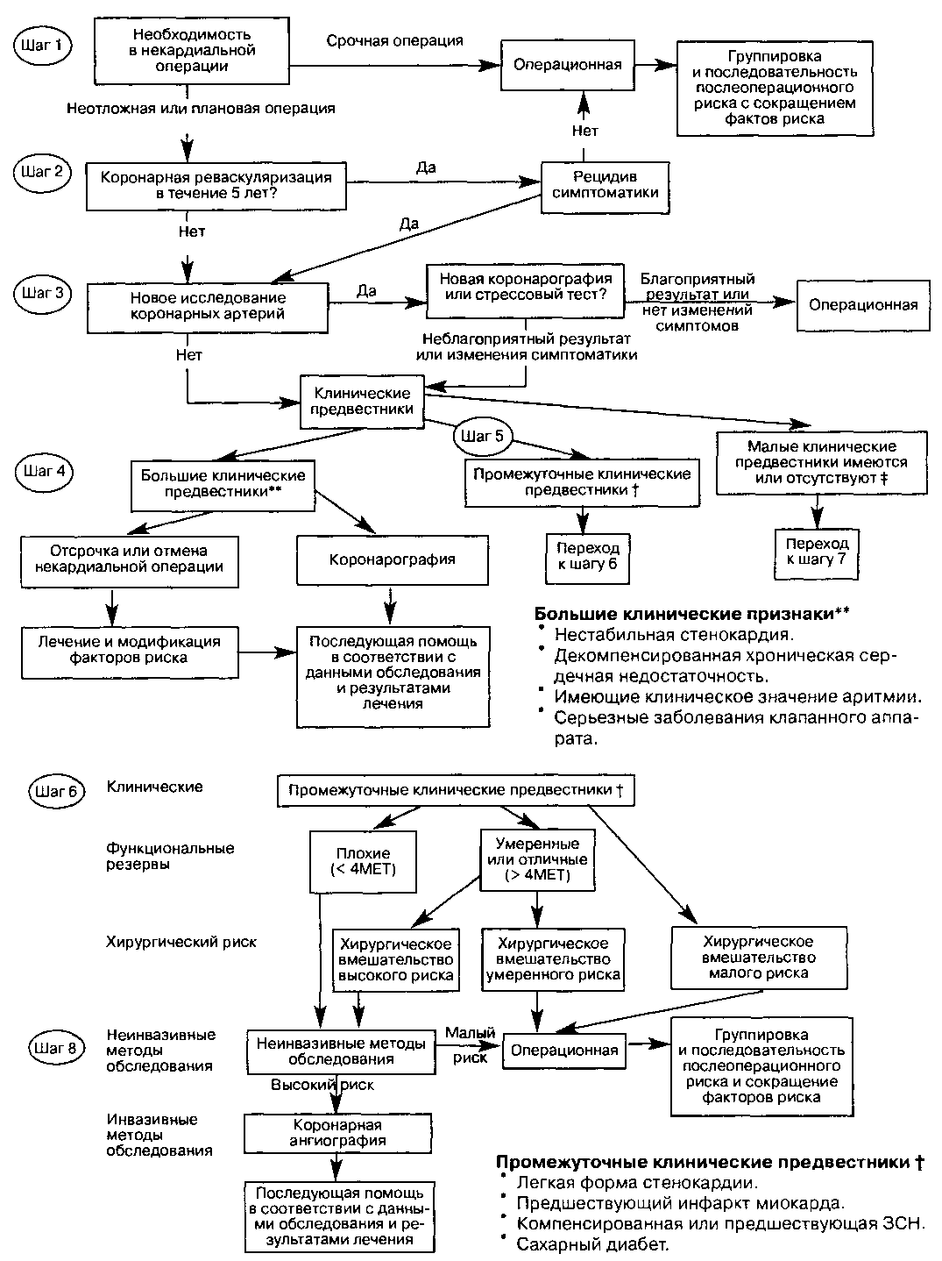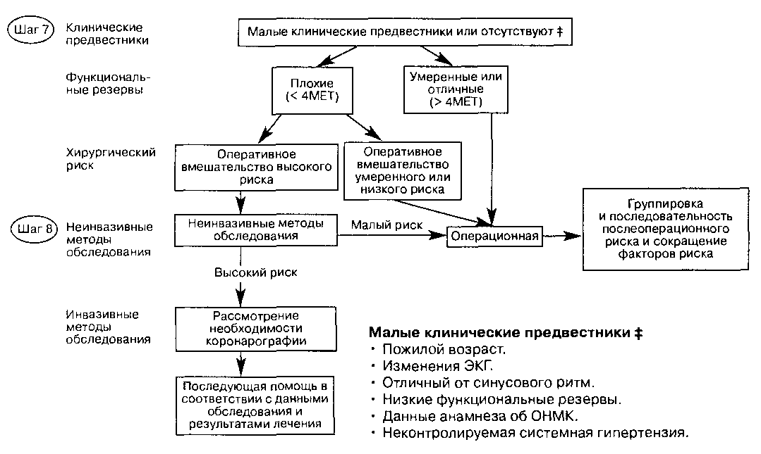

## Какие ключевые моменты анамнеза следует учитывать при оценке коагуляционного статуса больного? Что входит в основу лабораторной оценки?

Анестезиолог всегда должен спрашивать о том, были ли ранее необычные кровотечения или гематомы, заболевания или лекарственные назначения в связи с кровотечениями, имеются ли данные семейного анамнеза в отношении повышенной кровоточивости, а также были ли необычные кровотечения при предшествующих хирургических вмешательствах. При положительном ответе на любой из этих вопросов, необходимо уточнить следующие детали: отмечались ли носовые кровотечения, гематурия или меноррагия. Гематурия также может встречаться при коагулопатии.

Кровоточивость десен может быть обусловлена как их заболеваниями, так и уремией или тромбоцитопенией. Петехиальные кровоизлияния свидетельствуют о количественных или качественных тромбоцитарных расстройствах или о нарушениях целостности сосудистой стенки. Желудочно-кишечные кровотечения могут быть обусловлены аномалиями первичного гемостаза, коагулопатией или фибринолизом. Наличие в анамнезе тяжелого, угрожавшего жизни кровотечения в глубокие ткани, мышцы или забрюшинное пространство, и особенно спонтанные экхимозы или гемартрозы, обычно свидетельствуют о дефекте коагуляционного звена гемостаза. Первоначально остановившееся, но затем спонтанно рецидивировавшее кровотечение также свидетельствует о коагулопатии.

В базовые лабораторные исследования входит определение количества тромбоцитов, времени кровотечения, протромбинового времени (ПВ), частичного тромбопластинового времени (ЧТВ) и тромбинового времени. Минимальное количество нормально функционирующих тромбоцитов для предотвращения хирургического кровотечения - 50 000/мм3. Важно заметить, что потеря только 60-80% коагуляционной активности приводит к изменению ПВ и ЧТВ, но и у больных с меньшими изменениями в системе гемостаза могут развиться тяжелые кровотечения во время операций. Поэтому большое значение имеет сбор анамнеза.

## Можно ли больному с искусственным клапаном сердца, принимающему антикоагулянты, выполнять спинальную или эпидуральную анестезию? А больному с остеоартритом, принимающему аспирин?

Регионарная анестезия у больных, получающих антикоагулянты, должна выполняться только тогда, когда соотношение успех/риск в этом случае предпочтительнее, чем при альтернативных методах. У больных с искусственным клапаном сердца прерывание антикоагулянтной терапии несет реальный риск клапанного тромбоза и развития эмболии. Следовательно, при расчете времени существуют ограничения, связанные с достижением коагуляционного "окна", достаточно короткого для исключения патологических тромбозов и достаточно длительного для исключения нейроаксиальных кровотечений. Пероральные антикоагулянты следует отменить за 3-5 дней до хирургического вмешательства с одновременным началом внутривенной терапии гепарином. Введение гепарина прекращается за 4-6 ч до спинальной или эпидуральной анестезии и не возобновляется по меньшей мере в течение 1 ч для исключения образования эпидуральной гематомы. Если существует вероятность хирургического кровотечения, отсрочка должна составлять не менее 12 ч до возобновления терапии гепарином.

Если в анамнезе у пациентов, получающих антитромбоцитарные препараты (аспирин или другие нестероидные противовоспалительные средства), отсутствуют данные о кровотечениях или образовании гематом, тогда эпидуральная или спинальная анестезии могут выполняться без риска.

## Каким должно быть предоперационное обследование больных, страдающих диабетом?

Как долго больной страдает сахарным диабетом? Насколько адекватен контроль гликемии? Пациенты с частыми эпизодами гипогликемии и кетоацидоза ("хрупкие" диабетики) с большей вероятностью будут метаболически нестабильны в периоперационном периоде. Если больной длительное время плохо контролировал уровень гликемии, у него, вероятно, имеются заболевания органов-мишеней. Так, анестезиологу следует искать проявления ишемической болезни сердца (часто "немой"), гипертензии, вегетативной нейропатии (контроль ортостатических изменений основных показателей жизнедеятельности организма), почечной недостаточности, кардиомиопатии и пареза желудка (спрашивайте о рефлюксе и чувстве раннего насыщения). Узнайте, какие препараты больной принимает для лечения диабета, наибольшую последнюю дозу и последний уровень гликемии. У некоторых больных может встречаться нарушение разгибания шеи, обусловленное вовлечением атланто-окципитального сочленения в синдром тугоподвижности суставов.

Тяжелые предоперационные метаболические расстройства часто наблюдаются у инсулин-зависимых больных, особенно при наличии травмы или инфекции. Ищите высокий или низкий уровни глюкозы, электролитные расстройства, кетоацидоз, гиповолемию и гиперосмолярность.

В предоперационное обследование следует включить, как минимум, определение уровня глюкозы, электролитов, азота мочевины крови, креатинина, анализ мочи и ЭКГ. Дополнительными лабораторными исследованиями могут быть определение газов артериальной крови, кетоновых тел, осмолярности, уровней кальция, фосфора и магния.

## Какое значение для анестезии имеет хроническое употребление алкоголя? Что должно входить в предоперационное обследование больных алкоголизмом?

При количестве больных алкоголизмом в Америке около 18 млн. анестезиолог может ожидать частой встречи с этой патологией во время предоперационного обследования. Алкоголизм является полиорганным заболеванием. Отмечается повышенная устойчивость ЦНС к ингаляционным анестетикам и препаратам для индукции. В периоперационном периоде могут развиться судороги отмены или делирий. У некоторых алкоголиков отмечается парадоксальное возбуждение при назначении седативных препаратов и гипнотиков. Могут выявляться признаки периферической нейропатии, что имеет значение при применении регионарной анестезии. Изменения со стороны сердечно-сосудистой системы характеризуются высокой частотой гипертензии и алкогольной кардиомиопатии (проявляющейся хронической сердечной недостаточностью, аритмиями, повышенной чувствительностью к кардиодепрессивным свойствам ингаляционных анестетиков). Проблемы со стороны желудочно-кишечного тракта включают гастриты, кровотечения, гепатиты и панкреатиты.

Хроническое употребление алкоголя приводит к повышению метаболической активности печени с повышением устойчивости к местным анестетикам, седативным препаратам, анальгетикам и некоторым миорелаксантам. Наоборот, при последующем нарушении функций печени наблюдается усиление действия препаратов, а также развитие коагулопатии и, возможно, варикозного расширения вен пищевода. Метаболические расстройства и нарушения питания ведут к дефициту тиамина, гипофосфатемии, гипомагниемии и гипокальциемии. Наконец, у алкоголиков могут появляться лейкопения и анемия, а при наличии поражения печени, кроме коагулопатии, могут развиваться тромбоцитопатия и предрасположенность к РВС-синдрому.

Диагноз алкоголизм часто упускается из виду, поскольку для больных алкоголизмом характерно отрицание этой патологии. Короткий опросник CAGE может быть более информативным, чем просто вопрос "какое количество спиртного вы употребляете?"

С Время от времени Вы сокращаете (cut) количество употребляемого Вами алкоголя?

А Вас раздражает (annoyed), если люди критикуют Вас за употребление спиртного?

G Возникает ли у Вас чувство вины (guilty) в связи с тем, что Вы принимали алкоголь?

Е Принимаете ли Вы по утрам дозу для "открытия глаз" ("eye opener")?

Выясните количество принимаемого спиртного, частоту употребления, а также срок последнего приема алкоголя. Спросите о наличии симптомов отмены и предшествующих состояниях абстиненции. Ищите ранние признаки синдрома отмены (тремор, возбуждение, беспокойство, волнение, увеличение ЧСС), проявления поражения печени (ангиоматоз, эритема ладоней, желтуха, асцит, гинекомастия, увеличенные околоушные и слезные железы, нарушения свертывания крови), а также возможное наличие гипертензии и кардиомиопатии. Если планируется регионарная анестезия, документально зафиксируйте любые предшествующие нейропатии. Лабораторное обследование должно включать полное определение количества форменных элементов крови, определение количества тромбоцитов, концентрации электролитов, остаточного азота, глюкозы, печеночных ферментов, альбумина, билирубина, кальция, магния, фосфора, проведение коагуляционных тестов. Показано выполнение ЭКГ перед операцией.

Если при дыхании больного определяется запах алкоголя или имеются другие основания для подозрений о недавнем приеме спиртного, необходимо проконтролировать уровень алкоголя. Если вмешательство неотложное, пациент входит в категорию больных, имеющих полный желудок. Если операция плановая - ее следует отложить.

## Какое значение для анестезии имеет острая алкогольная интоксикация?

С употреблением алкоголя связано более 50% автомобильных аварий, 67% убийств и 35% самоубийств. Алкоголь - ведущая причина смертности в возрастной группе 15-45 лет. В связи с этим у многих пациентов, поступающих для срочных оперативных вмешательств, отмечается алкогольная интоксикация.

Все эти пациенты рассматриваются как имеющие "полный желудок". Поскольку алкоголь угнетает выработку антидиуретического гормона (АДГ), многие дегидратированы. Это в сочетании с вазодилатацией делает их склонными к гипотонии. У некоторых развивается гипотермия. Поскольку они уже частично "анестезированы", минимальная альвеолярная концентрация (МАК) снижена, алкоголь оказывает потенцирующее действие на кардиореспираторные угнетающие эффекты седативных препаратов и наркотиков. Не следует нарушение сознания автоматически приписывать алкогольному опьянению, необходимо иметь высокую степень настороженности в отношении сопутствующей черепно-мозговой травмы или метаболических расстройств (лактат-ацидоз, алкогольный кетоацидоз, гипогликемия). Лабораторные исследования включают определение уровня алкоголя в крови, лекарственный скрининг (распространенными являются полилекарственные отравления), развернутый клинический анализ крови, исследование электролитов, глюкозы, функциональных печеночных тестов, коагуляции, ЭКГ, уровня кальция, фосфора и магния.

Большинство больных с острой интоксикацией являются хроническими алкоголиками и, следовательно, к ним относятся все особенности, подчеркнутые в вопросе 18.